**Gerência de Requisitos (GRE) – Byte INC.**

1. **Propósito**

O objetivo geral deste processo é propor um modelo de gerência de requisitos que visa controlar os requisitos definidos, as mudanças a estes requisitos e a adição de novos requisitos de modo que o produto apresente somente o que foi acordado, diminuindo o retrabalho e garantindo a qualidade final do mesmo.

1. **Definições**

**HSARs**: Histórico de SARs.

**EOR**: Especificação de Objetivos e Requisitos.

**DVR**: Documento de Validação dos Requisitos.

**PRR**: Plano de Revisão dos Requisitos.

**SAR**: Solicitação de Alteração de Requisitos.

1. **Políticas**

* As características de qualidade para requisitos serão: acurácia, consistência, compreensibilidade, não redundância, não ambiguidade, relevância, viabilidade e testabilidade.
* Todos os requisitos são todos identificados, rastreados e administrados pelo gerente de requisitos.
* Todos os requisitos serão objetos de verificação e validação antes de entrar em produção.

1. **Papéis**

|  |  |
| --- | --- |
| **Papel** | **Analista de Requisitos.** |
| **Formação** | **Essa ocupação é exercida por um profissional com escolaridade de ensino superior na área de Engenharia de Software.** |
| **Conhecimentos** | * **Conhecimento sobre o nível G do guia de maturidade de software MPS.BR;** * **Relacionamento interpessoal e gestão de pessoas;** * **Utilização de ferramentas para a manipulação dos requisitos;** * **Experiência em gerência e administração de requisitos;** |
| **Responsabilidades** | * **Analisar os requisitos propostos;** * **Estabelecer os mecanismos de rastreamento dos requisitos;** * **Controlar e monitorar as alterações de requisitos.** |

1. **Métricas**

|  |  |
| --- | --- |
| **Indicador** | Requisitos Incluídos. (RIN) |
| **Objetivo** | Indica a quantidade de novos requisitos que são adicionados ao EOR estabelecido no início do projeto. |
| **Coleta** | **A coleta do indicador deve ser realizada assim que EOR for estabelecido. Será verificado se novos requisitos que não foram planejados incialmente foram adicionados.** |
| **Análise** | **ALTO – sugere que a qualidade dos requisitos inicialmente levantados é baixa.**  **MÉDIO – sugere que a qualidade dos requisitos levantados inicialmente é satisfatória.**  **BAIXO – sugere que a qualidade dos requisitos levantados inicialmente é excelente.** |

|  |  |
| --- | --- |
| **Indicador** | **Requisitos Alterados (RAL)** |
| **Objetivo** | Indica a porcentagem de modificação aos requisitos ao longo da gerência de requisitos. |
| **Coleta** | **Para coletar o indicador, é preciso fazer o levantamento de duas informações:**  **Número total de requisitos (NTR): trata-se do número total de requisitos estabelecidos no EOR.**  **Número de requisitos alterados (NRA): trata-se do número total de requisitos que sofreram alterações da sua versão original.**  **Pode-se calcular a proporção de requisitos alterados da seguinte forma:**  **RA: (NRA/NTR) *100** |
| **Análise** | **75% a 100% – sugere que a qualidade dos requisitos iniciais é muito ruim.**  **41% a 74% – sugere que a qualidade dos requisitos iniciais é baixa.**  **16% a 40% – sugere que a qualidade dos requisitos iniciais é satisfatória.**  **0% a 15% – sugere que a qualidade dos requisitos iniciais é excelente.** |

1. **Comunicações**

|  |  |
| --- | --- |
| **Comunicação** | **Declaração dos requisitos.** |
| **Emissor** | **Analista de requisitos.** |
| **Receptores** | **Gerente de Projeto, Desenvolvedores, Gerente de Qualidade, Gerente de Qualidade, Gerente de Manutenção e Gerente de Teste** |
| **Mensagem** | **Apresentar todos os requisitos funcionais e não funcionais do projeto, bem como as matrizes de rastreabilidade.** |
| **Meio de Comunicação** | [EOR.](Templates/Especificação%20de%20Objetivos%20e%20Requisitos.doc) |
| **Quando** | **Após a elicitação e aprovação dos requisitos.** |

|  |  |
| --- | --- |
| **Comunicação** | **Declaração de mudança de requisitos.** |
| **Emissor** | **Analista de requisitos.** |
| **Receptores** | **Gerente de Projeto, Desenvolvedores, Gerente de Qualidade, Gerente de Qualidade, Gerente de Manutenção e Gerente de Teste.** |
| **Mensagem** | **Comunicar a decisão de mudança e apresentar detalhes sobre alteração do requisito modificado.** |
| **Meio de Comunicação** | [SAR.](Templates/%5bID%5dSolicitação%20de%20Alteração%20de%20Requisito.docx) |
| **Quando** | **Quando for verificada a necessidade de mudança em algum requisito.** |

1. **Macro Fluxo**

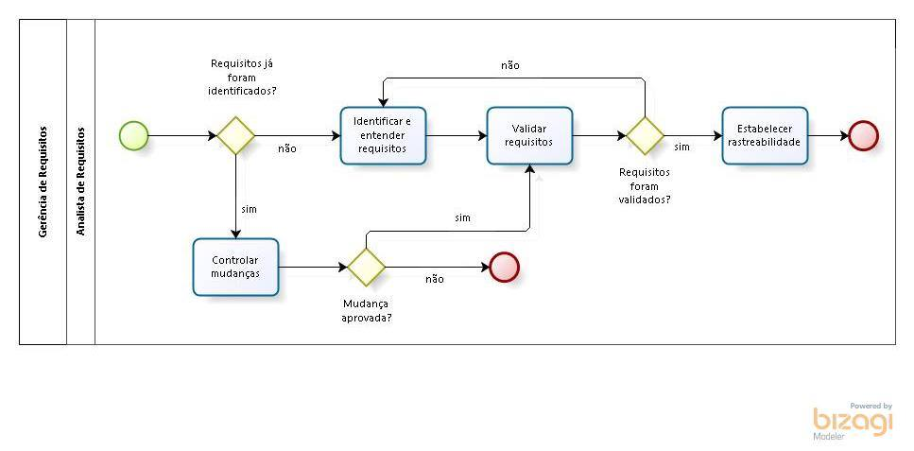

1. **Atividades**

|  |  |
| --- | --- |
| **Atividade** | Identificar e Entender Requisitos. |
| **Responsabilidades** | **Realização:** Analista de Requisitos. |
| **Aprovação:** não se aplica. |
| **Colaboração:** Não se aplica. |
| **Informação:** Gerente de Projeto. |
| **Tarefas** | **1.** Entender domínio do problema. |
| **2.** Definir o escopo, missão e interessados do produto. |
| **3.** Definir casos de uso. |
| **4.** Definir Requisitos Funcionais. |
| **5.** Definir Requisitos Não Funcionais. |
| **6.** Atualizar o EOR quando modificações forem aprovadas. |
| **Pré-Condições** | Requisitos elicitados. |
| **Entradas** | Requisitos informais coletados com o cliente (produto encomendado) ou através de estudo de mercado (produto para um nicho de mercado). |
| **Critérios de Saída** | EOR preenchido até a seção 5. |
| **Produtos** | [EOR](Templates/Especificação%20de%20Objetivos%20e%20Requisitos.doc) preenchido até a seção 5. |
| **Ferramentas** | Microsoft Office. |

|  |  |
| --- | --- |
| **Atividade** | Validar Requisitos. |
| **Responsabilidades** | **Realização:** Analista de Requisitos. |
| **Aprovação:** Não se aplica. |
| **Colaboração:** Não se aplica. |
| **Informação:** **Gerente de Projeto, Desenvolvedores, Gerente de Qualidade, Gerente de Qualidade, Gerente de Manutenção e Gerente de Teste.** |
| **Tarefas** | **1.** Verificar os atributos de qualidade (listados nas políticas do processo - Seção 3) para todos os requisitos. |
| **2.** Preencher e executar o PRR. |
| **3.** Confirmar com as partes interessadas a validação dos requisitos firmados no EOR através do preenchimento do DVR. |
| **Pré-Condições** | EOR preenchido até seção 5. |
| **Entradas** | [EOR](Templates/Especificação%20de%20Objetivos%20e%20Requisitos.doc) preenchido até seção 5. |
| **Critérios de Saída** | Confirmação com as partes interessadas. |
| **Produtos** | - [PRR](Templates/Plano%20de%20Revisão%20dos%20Requisitos.docx).  - [DVR](Templates/Documento%20de%20Validação%20dos%20Requisitos.docx). |
| **Ferramentas** | Microsoft Office. |

|  |  |
| --- | --- |
| **Atividade** | Estabelecer Rastreabilidade. |
| **Responsabilidades** | **Realização:** Analista de Requisitos. |
| **Aprovação:** Não se aplica. |
| **Colaboração:** Não se aplica. |
| **Informação:** **Gerente de Projeto, Desenvolvedores, Gerente de Qualidade, Gerente de Qualidade, Gerente de Manutenção e Gerente de Teste.** |
| **Tarefas** | **1.** Identificar o vínculo entre os requisitos funcionais e os requisitos não funcionais. |
| **2.** Identificar a origem dos casos de uso, dos requisitos funcionais e dos requisitos não funcionais. |
| **3.** Estabelecer a dependência dos requisitos funcionais com os produtos de trabalho. |
| **4.** Estabelecer a dependência dos requisitos funcionais com as partes do código fonte. |
| **5.** Preencher/Atualizar a matriz de rastreabilidade do EOR na seção 6. |
| **Pré-Condições** | Casos de uso, requisitos funcionais e requisitos e não funcionais devidamente validados. |
| **Entradas** | [EOR](Templates/Especificação%20de%20Objetivos%20e%20Requisitos.doc) preenchido até seção 5. |
| **Critérios de Saída** | Rastreabilidade Concluída. |
| **Produtos** | [EOR](Templates/Especificação%20de%20Objetivos%20e%20Requisitos.doc). |
| **Ferramentas** | Microsoft Office |

|  |  |
| --- | --- |
| **Atividade** | Controlar Mudanças. |
| **Responsabilidades** | **Realização:** Analista de Requisitos. |
| **Aprovação:** Não se aplica. |
| **Colaboração:** Não se aplica. |
| **Informação:** **Gerente de Projeto, Desenvolvedores, Gerente de Qualidade, Gerente de Qualidade, Gerente de Manutenção e Gerente de Teste**. |
| **Tarefas** | **1.** [Solicitações de mudanças informais são iniciadas] Preencher e Analisar novas SARs. |
| **2.** Atualizar SARs existentes. |
| **2.** Preencher/Atualizar o HSARs. |
| **3.** [Quando uma SAR for efetivada] Atualizar os requisitos alterados. |
|  | **4.** [Quando a efetivação da (s) alteração (ões) for (em) finalizada (s) ] Submeter o (s) requisito (s) alterado (s) para validação. |
| **Pré-Condições** | Não há pré-condições. |
| **Entradas** | -Solicitação de mudança informal. |
| **Critérios de Saída** | Não há critérios de saída específicos. |
| **Produtos** | - SARs Atualizados.  - HSARs Atualizados. |
| **Ferramentas** | Microsoft Office |